Описание опыта работы

Выполнила: Бутовецкая Ольга
Николаевна
учитель физической культуры
школы №18 с углубленным
изучением английского языка
Вахитовского района г. Казани

По-разному приходят люди в профессию учителя. Скажу честно, когда в 1987 году поступала в КГПИ на факультет физической культуры, не думала о работе в школе. А потом на 4-м курсе была педагогическая практика в школе. Первый урок под чутким руководством наставника, и волна радости – меня слушают, я интересна, я могу научить … Очень понравилось работать с детьми. Летняя педагогическая практика в одном из оздоровительных лагерей еще больше утвердила во мнении, что работа с детьми – это мое. С тех пор я не представляю себя в другой сфере деятельности.
Помню, в начале своей профессиональной деятельности размышляла над вопросом: умение учить – это дар или опыт, приходящий с годами? Сейчас я знаю, что и то, и другое, но в большей степени все-таки опыт. Знание особенностей детской психологии, владение педагогическими приемами, просто житейская мудрость, которая порой так необходима учителю, – все это приходит с опытом.
Двадцать лет, что я проработала в школе (согласитесь, срок немалый), дают, как мне кажется, право на определение и отстаивание собственной позиции, своего взгляда на дело, которое делаю. За 20 лет многое изменилось, ведь жизнь не стоит на месте.
Изменения, происходящие в стране, в обществе, коренным образом затронули школьную жизнь: изменились не только программы, учебники, формы и методы работы, но и наши ученики. Ученики стали менее закомплексованы, чем их ровесники 20-10 лет назад, отлично разбираются в компьютерах и другой технике, пользуются интернетом, ведут сидячий малоподвижный образ жизни. Современный человек ленив, мало двигается, использует различные механизмы, облегчающие ему жизнь, считая, что именно это повышает ее комфорт и качество. «Максимум комфорта, минимум движения!»
Большие надежды на кардинальные изменения в образовательном процессе возлагаются на стандарты второго поколения, где на смену ведущего лозунга прошлых лет «Образование для жизни» пришёл лозунг «Образование на протяжении всей жизни».
Принципиальным отличием современного подхода является ориентация стандартов на результаты освоения основных образовательных программ. Под результатами понимается не только предметные знания, но и умение применять эти знания в практической деятельности.
"Действительно, физические данные детей сейчас стали хуже, они не справляются с теми тестами, которые еще недавно были записаны у нас как нормативы. Связано это с низким уровнем двигательной активности и физической подготовки детей", — отметили врачи. Дети, совместно с учителем должны ставить «проблему» и найти решение этой проблемы самостоятельно или с помощью учителя (будь то повышение физической подготовки, повышение уровня знаний для достижения этой цели, совершенствование навыков в отдельном виде спорта, укрепление здоровья, выполнение корригирующих упражнений и т.д.). Современные уроки должны быть действительно частичкой КУЛЬТУРЫ, а не просто уроком по физическому воспитанию.
Проблема современной школы в том, что образование и сохранение здоровья существуют раздельно друг от друга. Я предлагаю наладить взаимосвязь таких понятий, как обучение и здоровье, они по жизни должны шагать рядышком, а не отдельно друг от друга.
I. Уроки физической культуры
На уроках физической культуры нужно эффективно использовать упражнения для укрепления мышц спины и брюшного пресса, упражнения в равновесии для выработки правильной осанки, так как в последнее десятилетие остеохондроз позвоночника помолодел с 12 до 30% детей и подростков жалуются на боли в спине. Таким образом, остеохондроз позвоночника – поистине «общенародная болезнь». Ученые научились предупреждать инфекционные заболевания с помощью вакцинации, но все усилия медицины по профилактике остеохондроза позвоночника до сих пор не дали существенных результатов. Человек, которому известны причины возникновения болезни, уже защищен, так как может использовать лечебные и профилактические меры. Вот почему важно, чтобы как можно больше детей были ознакомлены с анатомией и биомеханикой позвоночника, мерами профилактики и лечения.
Весь мышечный ансамбль туловища можно сравнить с системой туго натянутых канатов, которые держат мачту корабля – позвоночник. Если система канатов в порядке, то мачта держится прямо. Но стоит даже одному канату провиснуть, как мачта теряет равновесие. Чтобы восстановить прямизну мачты, нужно отрегулировать натяжение других канатов (мышц). Нужно постоянно тренировать мышцы.
С патологией шейного отдела связан синдром позвоночной артерии – эта артерия, питающая задние отделы головного мозга, вестибулярный аппарат и центры, находящиеся в области затылка и основания мозга, проходит параллельно шейным позвонкам через отверстия в их поперечных отростках. Отверстие для артерии очень узкое, и малейшее смещение шейного позвонка или образование костного шипа приводит сначала к спазму артерии, а потом и к сдавлению. Это приводит к сильным головным болям, особенно при смене погоды, у подростков.
У людей, ведущих малоподвижный образ жизни, позвоночник утрачивает гибкость. Слабые и быстро утомляющиеся, и плохо координированные мышцы спины, живота и таза не могут защищать позвоночник от перегрузок.
Правильная осанка помогает нам успешно переносить статические и динамические нагрузки. При неправильной осанке возникает зона пониженной и пониженной нагрузки, что вызывает неравномерную эксплуатацию межпозвонковых дисков. Первично страдает межпозвонковый диск, а вторично – тело позвонков, суставы, связки, мышцы, а также нервные корешки.
Под осанкой понимают постоянную привычную и непринужденную манеру держать свое тело в пространстве. Осанка формируется с раннего возраста, зависит от разнообразных воздействий внешней среды. Недаром говорят, что возраст человека определяет состояние его позвоночника. Если не делать регулярные физические упражнения, не помогут даже прием препаратов кальция и диета, ведь кальций попадает в те костные структуры, которые анатомически связаны с постоянно работающими мышцами. Только так можно омолодить позвоночник и сделать крепче весь организм. Крепкие, выносливые мышцы спины и живота хорошо защищают позвоночник.
Тесты для проверки гибкости позвоночника:
А) шейного отдела
- Наклон головы вперед. Норма: подбородок касается груди
- Наклон головы в сторону. Норма: верхний край одного уха находится над нижним краем другого.
- Поворот головы в сторону. Норма: взгляд должен быть обращен точно в сторону на 90 градусов.
Б) поясничного отдела
- В положении стоя, с выпрямленными в коленном суставе ногами, выполняется наклон туловища вперед. Норма: возможность кончиками пальцев рук коснуться пол, а еще лучше ладонями.
Из исходного положения лежа на спине, руки вдоль туловища коснуться прямыми ногами пол за головой. Норма: если удалось коснуться пола прямыми ногами – гибкость хорошая; если согнуты ноги – средняя гибкость; если не удалось коснуться пола – плохая гибкость.
С первого дня в школе позвоночник ребенка начинает испытывать повышенные нагрузки. Гиподинамия, неправильное физическое воспитание, неудобная мебель, отсутствие навыков правильной осанки – все это ухудшает состояние опорно-двигательного аппарата. Без специальных мер профилактики плохая осанка гарантирована практически каждому школьнику.
Дефекты осанки относят сведенные впереди свисающие плечевые суставы, крыловидные лопатки и ассиметричная постановка плеч. Большую роль в формировании осанки играет функциональное состояние мускулатуры. Смещение грудной клетки затрудняет работу легких. При плоской спине нарушается рессорность позвоночника.
Предупреждение основано на проведении двух групп мероприятий:
- Организация благоприятных для ребенка условий внешней среды
- Улучшение физического развития детей
- Необходима борьба с вредными привычками
Главной задачей ЛФК является выработка достаточно силовой и общей выносливости мышц туловища:
- Правильная осанка во многом зависит от положения головы. Здесь срабатывает «ПОЗНЫЙ» рефлекс
- Укрепление мышечного корсета
- Исправление имеющегося дефекта
- Закрепление правильной осанки
ПОЛЕЗНЫЕ СОВЕТЫ:
1.При выполнении письменных и устных уроков опираться о спинку стула спиной. Стараться сидеть прямо, не наклоняя вперед голову или верхнюю часть туловища, чтобы не напрягать мышцы.
2.При длительной работе сидя необходимо чаще менять позу, вставать и прохаживаться по комнате, устраивать физкультминутки.
3.Не садиться перед телевизором в слишком мягком кресле или диване, сиденье должно быть на высоте полуметра от пола.
4.Перемещая тяжелые вещи на значительное расстояние, лучше носить их на спине, например в рюкзаке, а не в руках или сумке через плечо.
5.Поднимая что-то тяжелое, необходимо сгибать ноги, а не спину.
МЕТОДИЧЕСКИЕ ПРАВИЛА:
1. Развитие навыков самоконтроля за осанкой ( постоянно следить за собой;
держать спину при сидении, при ходьбе прямой, ровной и плечи расслабленными, лопатки свести, живот втянуть, подбородок немного поднять).
2. Систематически выполнять упражнения для коррекции и сохранения правильной осанки, так как осанка не дается человеку с рождения, а формируется в процессе всей жизни.
3. Спать на ровной, твердой поверхности, а не на мягкой кровати или диване.
Такие советы и рекомендации, как настольная книга, вклеены в дневник каждого ученика, так как дети не только должны знать об этом, но и соблюдать эти правила.
Используя на уроках физкультуры упражнения для укрепления и развития гибкости мышц спины, брюшного пресса, голеностопного сустава мы достигли следующих показателей.
Показатели подвижности голеностопного сустава и позвоночника в начале и конце 2011 учебного года.
Ориентировочный комплекс упражнений для занятий с детьми с нарушением осанки и сколиозом I степени.
1.Перед началом занятий рекомендуется полежать (на ровном полу) на животе, руки под подбородком, ноги прямые, ноги оттянуты на спине, руки под головой с оттянутыми носками ног, 5-10 мин.
2.Встать спиной к ровной свободной стене, прислонится пятками, ягодицами, плечами, затылком, выровнять уровень плеч, живот подобрать. Постояв 3-4 сек., сделать шаг назад, повторить 2-3 раза.
3.Ходьба по залу с хорошей осанкой и выполнением упражнений: ходьба на носках руки на поясе; в полуприседе, руки в стороны; в полном приседе руки на коленях и т.д. следить за осанкой и дыханием.
4.Исходное положение . 1- руки вверх вдох,2- руки вниз выдох.4-5 раз.
5.Исходное положение - руки на поясе, ноги шире плеч.1-наклон вперед (смотреть вперед) выдох,2-исходное положение, вдох, ноги в коленях не сгибать.6-8 раз.
6.Исходное положение основная стойка.1- расправить плечи, свести лопатки, напрячь мышцы спины, вдох, 2-исходное положение, вдох
7.Исходное положение основная стойка. 1-руки вверх, левую ногу назад на носок, вдох, 2-исходное положение, выдох. 3-рук вверх, левую ногу назад на носок,вдох.4-исходное положение,выдох.3-4 раза каждой ногой. В поясе не прогибаться.
8.Исходное положение основная стойка.1-медленно присесть, руки в сторону, спина прямая, колени развести в стороны, выдох.2-исходное положение, вдох.6-8 раз.
9.Исходное положение основная стойка.1-руки вверх, вдох.2-руки вниз, выдох (вдох через нос, выдох через рот, трубочкой)3-4 раза.
10.исходное положение основная стойка. 1-руки через стороны к плечам. 2-руки вверх.3-руки к плечам. 4-исходное положение спина прямая, дыхание не задерживать.5-6 раз.
11.Повторить 4 упражнение.

Упражнения лежа на спине
12. Исходное положение руки над головой, ноги выпрямлены, носки оттянуты. 1- поднять прямую ногу под углом 45-50 градусов, вдох. 2- исходное положение, выдох. 3- левую ногу вдох. 4-6 раз каждой ногой.
13. Исходное положение то же. 1- поднять голову вместе с руками, посмотреть на носки ног, выдох. 2-исходное положение, вдох. 6-8раз. Лопатки от пола не отрывать.
14. Исходное положение то же. 1- согнуть левую ногу в коленном суставе под прямым углом, выдох.2- выпрямленную ногу медленно опустить, вдох. 3- согнуть правую ногу, выдох. 4- исходное положение, вдох, дыхание не задерживать. 3-4 раза каждой ногой.
15. Ноги согнуты в коленях и поставлены, левая рука на животе, правая на груди, диафрагмальное дыхание, вдох – поднимая брюшную стенку, а за ней расширяя грудную клетку, выдох - постепенное надавливание на живот и грудную клетку. Дыхание делать без натуги.
16. Исходное положение - руки вверх, немного шире плеч, ноги выпрямлены. 1- поднять прямую правую ногу, левую руку, выдох. 2- исходное положение, вдох 3-4 тоже другими конечностями. Туловище не поворачивать, лежать прямо. 4 – 5 раз каждой рукой и ногой.
17. Исходное положение - руки вдоль туловища ноги согнуты в коленях и поставлены. Умеренно поднять таз, вдох, выдох. 6-8 раз .
18. Упражнение на дыхание. Руки вверх – вдох, вниз – выдох.
19. Исходное положение руки вдоль туловища. Движение ногами, как при езде на велосипеде. 15-20 движений. Выполнять медленно с напряжением и расслаблением мышц, дыхание не задерживать, колени не разводить, отдых 10-20 секунд. Глубоко подышать, повторить упражнение еще раз.
20. Исходное положение- ноги выпрямлены, правую руку вверх, левую вдоль туловища. Смена положения рук. Дыхание не задерживать, туловище не поворачивать, 8-10 раз.
21. исходное положение - руки над головой, ноги выпрямлены. 1- поднять прямую левую ногу. 2- правую ногу.3- развести в сторону. 4- свести. 5-6 – опустить левую медленно. 7-8 – опустить правую. Дыхание не задерживать. 4-6 раз. Полежать, отдохнуть.
22. исходное положение – руки вверх, немного шире плеч, ноги выпрямлены, носки ног на себя. 1- подтянуться руками вверх, ногами вниз – вдох. 2- исходное положение, выдох, 4-6 раз.
23. исходное положение – руки вдоль туловища, ноги выпрямлены. 1- руки вверх, вдох. 2- руки вниз , выдох. 4 раза.

Упражнения лежа на животе.
24. Исходное положение - руки вверху, ноги выпрямлены, носки вытянуты. 1- потянуться руками вверх, одновременно ногами вниз, вдох. 2- исходное положение, выдох, 4-6 раз.
25. Исходное положение – руки под подбородком, ноги прямые. 1- поднять плечи вместе с руками, напрячь мышцы спины, вдох. 2- исходное положение, выдох, грудную клетку от пола не отрывать. 6-8 раз.
26. Исходное положение – то же, поочередное поднимание прямых ног, таз от пола не отрывать. 3-4 раза каждой ногой.
27. Исходное положение – ноги прямые, руки под подбородком, движение руками как плавание стилем «брасс» (руки идут вверх – в стороны – назад). Дыхание не задерживать. Отдохнуть. Можно повторить еще раз.
28. Исходное положение – то же . 1- поднять голову, вдох. 2- исходное положение, выдох.
29. Исходное положение – руки под подбородком, ноги прямые. 1- поднять плечи вместе с руками и одну прямую ногу, вдох. 2- исходное положение, вдох.3- плечи и другую прямую ногу, вдох.4-исходое положение, выдох. Грудную клетку от пола не отрывать.
30. Исходное положение- то же. 1- поднять правую ногу. 2- левую. 3- развести в стороны, 4- свести. 5-6 опустить правую. 7-8 левую.
31. Повторить 28 упражнение. Отдохнуть.
32. Исходное положение – руки вдоль туловища, ноги прямые. 1- расправить плечи, свести лопатки, напрячь мышцы спины, вдох. 2- исходное положение, вдох. Излишне в пояснице не прогибаться.
33. Исходное положение – руки к плечам, ноги прямые. Круговые вращения назад в плечевых суставах 6- 10 раз. Грудную клетку от пола не отрывать, дыхание не задерживать, отдохнуть. Повторить еще 4 раза.
34. Исходное положение то же. 1- локти вниз, одновременно ноги в стороны, выдох. 2- исходное положение, выдох, в пояснице не прогибаться.
35. Стоя на коленях, руки через стороны вверх вдох, вниз – выдох.
36. Исходное положение кленно – кистевое положение, кисти внутрь. 1- подбородком достать кисти. Спину держать прямо.
37.Занятие заканчивается ходьбой по залу с хорошей осанкой и выполнением упражнений на дыхание (руки вверх – вдох, вниз – выдох) и принятием хорошей осанки у стены.

Методические рекомендации.
Каждое упражнение выполняется 6-8 раз детьми 8- 12 лет и 8 -10 раз детьми старше 12 лет. Все упражнения выполнять в медленном темпе, с напряжением мышц. Постоянно следить за дыханием.
С целью увеличением нагрузки, после двух месяцев регулярных занятий данный комплекс, начиная с четвертого упражнения, выполнять с гантелями в руках, ориентировочный вес гантелей по возрастам:
- 7-11 лет 0,5 кг
- 11-14 лет 1,0 кг
- С 14 лет 2,0 кг.
Для улучшения «качества» дыхания, наибольшего насыщения крови кислородом применяю дыхательную гимнастику с произнесением шипящих согласных на выдохе. Мне очень нравится гимнастика по системе Стрельниковый, особенно эффективна она на уроках лыжной подготовки, в период пока остывают лыжи, ребята в этот момент выполняют дыхательную гимнастику. Для профилактики плоскостопия и укрепления свода стопы, для самомассажа биологически активных точек, которые контролируют жизнедеятельность внутренних органов, я изготовила и применяю на уроках физической культуры тренажер «Дорожка здоровья».
Я хочу поделиться опытом применения на уроках физической культуры самодельного тренажера «Дорожка здоровья», который я изготовила для лечения продольного и поперечного плоскостопия у своего сына. Мы с ним на этом тренажере занимались 3 года с 1 года жизни до 4-х летнего возраста. За это время мы плоскостопие вылечили полностью. А сейчас я этот тренажер использую на уроках физкультуры.
Тренажер «Дорожка здоровья» предназначен для массажа подошвенных частей стоп с целью профилактики плоскостопия, а также для активации деятельности жизненно важных органов.
Стимулировать различные функции организма можно путем воздействия на рефлексогенные (биологически активные) зоны, расположенные на теле человека. Большое количество таких зон находится на подошвах стоп. Стопы являются, образно говоря, распределительным щитом, посредством которого можно «подключаться» к определенным органам и системам.
Таким образом, при выполнении на «Дорожке здоровья» специальных упражнений для укрепления мышц свода стопы оказывает не только общее оздоровительное воздействие на весь организм, но и локальное лечебное воздействие на отдельные органы за счет массажа соответствующих рефлексогенных зон.
Общий оздоровительный массаж улучшает кровообращение, интенсифицирует обмен веществ в тканях, повышает тонус мышц, активизирует иммуннозащитные функции организма, снижает усталость и утомление, наступившие в результате интенсивной умственной или физической деятельности, восстанавливает трудоспособность, повышает устойчивость организма в экстремальных условиях. Вместе с тем, такой массаж способствует и предупреждению различных заболеваний (атеросклероза, желудочно-кишечных и острых респираторных заболеваний, бронхита, головных болей, артрита, образования шпор – разрастания костной ткани на пяточной кости, снижает чувство подавленности и страха.
Следует помнить, что общий оздоровительный массаж противопоказан в острых стадиях любого заболевания, при повышенной температуре тела, заболеваниях, требующих оперативного лечения, а также при грибковых поражениях частей стоп (поэтому на уроках физкультуры дети на «Дорожке здоровья» занимаются в носках).
«Дорожку здоровья» размером 8*0,5 м. изготавливают из ковровой или другой прочной ткани. Через каждый метр на ее поверхности крепятся:
- Выпуклые пластмассовые или металлические пуговицы
- Иппликатор Кузнецова (продается в аптеках)
- Металлическая цепь
- Деревянные гимнастические палки
- Толстая веревка, которую пришивают в виде «змейки». Расстояние между витками 10-15 см
- Крышки от пластиковых бутылок
- Контейнеры для хранения патронов для мелкокалиберной винтовки
- Деревянные штырьки, выступающие на 0,7мм из деревянного бруска, расположенные в шахматном порядке на расстоянии 5 см
«Дорожку здоровья» можно использовать для занятий в спортивном зале, классе, дома при соблюдении санитарно-гигиенических требований к проведению занятий. Тренажер можно использоваь с детьми в группе продленного дня, в поликлиниках в кабинетах лечебной физкультуры.
После трех лет занятий у сына на тренажере плоскостопие вылечилось полностью. После того, как врачи признали у него привычный вывих правого надколенника, освободили от всех физических нагрузок, мы продолжали лечение, бинтовали ногу, с помощью элементарных приседаний укрепляли коленный сустав.
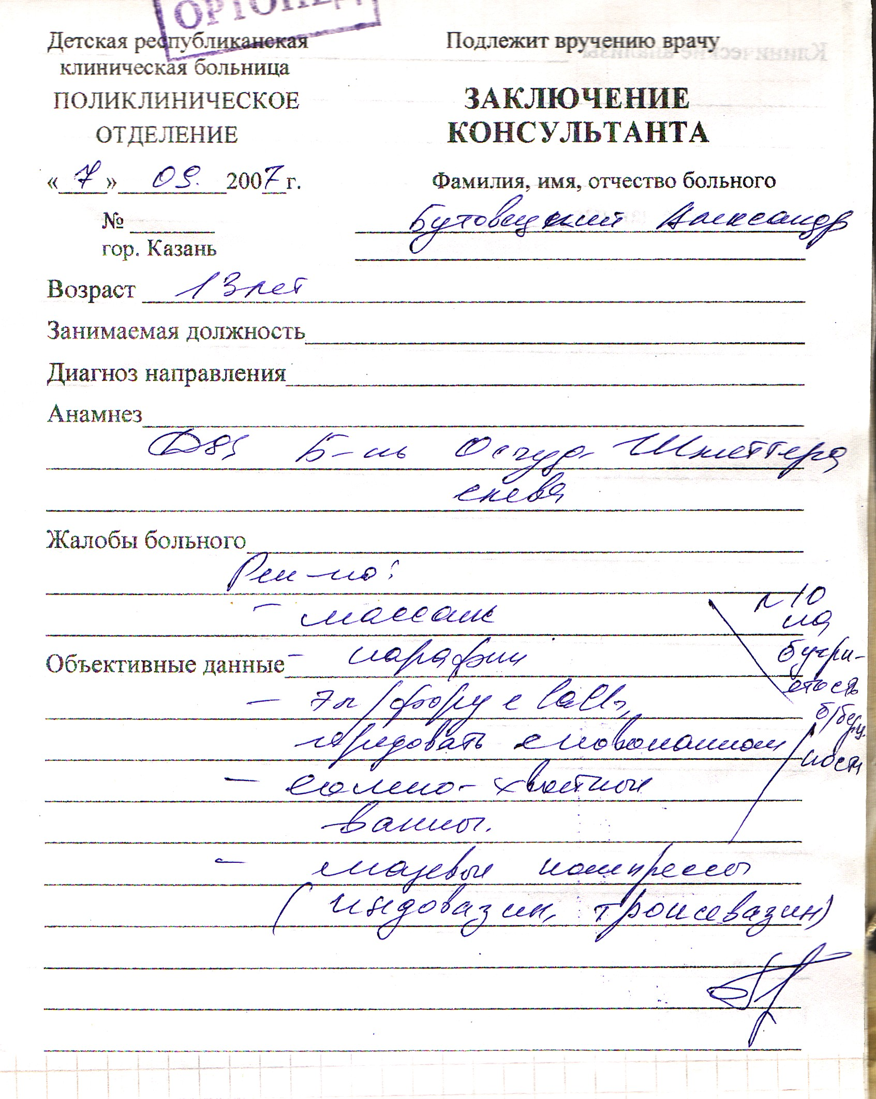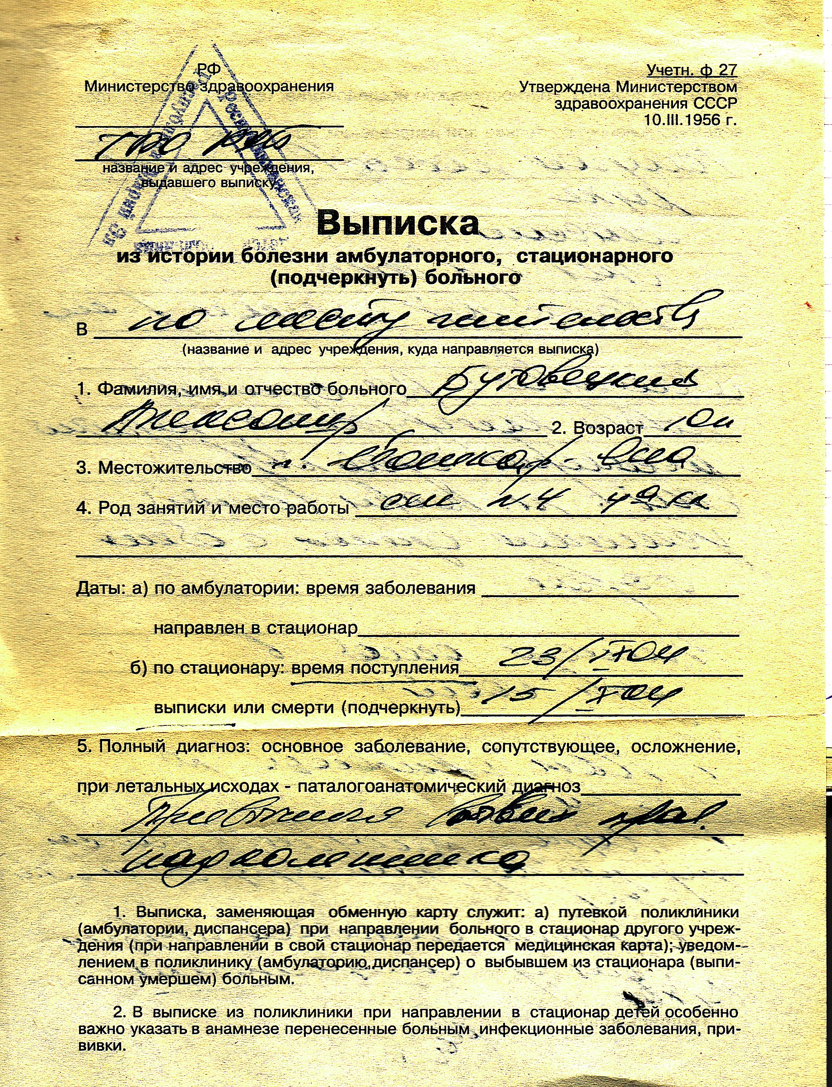

«Пока человек двигается - он живет!» - это помнить должны всегда родители, дети, учителя, врачи. Если бы я в тот момент сложила руки, и «освободила» ребенка от физкультуры по совету врачей, мне страшно представить, что было бы сейчас. Вот с того самого времени я стала вести с родителями, детьми разъяснительные беседы, что не всегда правильно освобождаться от уроков физкультуры, ведь даже тяжелобольным после операций назначают ЛФК.
Сейчас сын входит в юношескую сборную команду России по бадминтону, тренируется и забыл, что когда-то были очень серьезные проблемы со здоровьем.

Врачи лечат только следствие, а не причину болезни.
Очень полезны занятия бадминтоном на уроках физкультуры для укрепления глазных мышц. Перед поступлением в Училище Олимпийского Резерва в г.Самаре у Бутовецкого Саши зрение было -2,5. После трех лет усиленных занятий бадминтоном у него зрение улучшилось до -1,5. Прислушиваясь к рекомендациям врачей и своему опыту, на уроках физкультуры я стала проводить занятия бадминтоном. В ноябре 2012 г. на республиканской конференции по бадминтону Председатель федерации РТ по бадминтону Чаплыгин, зам. Председателя РФ по бадминтону Шахрай и врачи тоже подтвердили, что занятия бадминтоном укрепляют глазные мышцы, зрение постепенно улучшается.
В каждом классе в наших школах от 5-9 человек имеют проблемы с позвоночником, им противопоказаны занятия акробатикой. Этим детям нужно укреплять мышцы спины и брюшного пресса, чтобы не было дефектов осанки, выполнять корригирующие упражнения, которые им составляют в кабинете ЛФК. Когда все занимаются акробатикой, а дети, с нарушением осанки занимаются корригирующими упражнениями для осанки.
Очень эффективны занятия на фитболах, так как выполняя упражнения в неустойчивом состоянии приходится напрягать и мышцы, которые поддерживают внутренние органы, например мышцы, поддерживающие почки, селезенку печень и т.д. Я с девушками в разделе гимнастики провожу такие уроки.
II. Общеобразовательные уроки
Места для проведения занятий должны соответствовать санитарно-гигиеническим нормам. Учителя - предметники на уроках в нашей школе не только обучают детей, но и смотрят за их осанкой во время устных и письменных занятий. Разработан комплекс гимнастики для глаз, который эффективно проводят на уроках учителя, дети переключаются с одного вида деятельности на другой. Ребята ставят ноги в носочках во время занятий на специальные коврики с ипликатором Кузнецова, который продается в любой аптеке, с помощью их производится массаж биологически активных точек, которые контролируют жизнедеятельность внутренних органов.
Гимнастика для глаз:
Упражнения для учащихся 1-3-х классов:
- Исходное положение (и.п.) - сидя, откликнувшись на спинку парты. Глубокий вдох. Наклоняясь вперед, к крышке парты, выдох. Повторить 5-6 раз.
- И.п. - сидя, откинувшись на спинку парты. Прикрыть веки, крепко зажмурить глаза, затем открыть. Повторить 4 раза.
- И.п. - сидя, руки на поясе. Повернуть голову вправо, посмотреть на локоть правой руки; повернуть голову влево, посмотреть на локоть левой руки. Вернуться в исходное положение. Повторить 5-6 раз.
- И.П. - сидя. Смотреть прямо перед собой на классную доску 2-3 сек., поставить руки по средней линии лица на расстоянии 15-20 см от глаз, перевести взор на конец пальца и смотреть на него 3-5 сек., опустить руку. Повторить 5-6 раз.
- И.п. - сидя, руки вперед. Посмотреть на кончики пальцев, поднять руки вверх, следить глазами за руками, не поднимая головы, руки опустить, выдох. Повторить 4-5 раз.
Упражнения для учащихся 4-10-х классов:
- И.п. - сидя, откинувшись на спинку парты. Глубокий вдох. Наклонившись вперед, к крышке парты, выдох. Повторить 5-6 раз.
- И.П. - сидя, откинувшись на спинку парты. Прикрыть веки, крепко зажмурить глаза, затем открыть. Повторить 5-6 раз.
- И.п. - сидя, руки на поясе, Повернуть голову вправо, посмотреть на локоть правой руки. Вернуться в исходное положение. Повторить 5-6 раз.
- И.П. - сидя. Поднять глаза кверху, сделать ими круговые движения по часовой стрелке, затем против часовой стрелки. Повторить 5-6 раз.
- И.п. - сидя, руки вперед, посмотреть на кончики пальцев, поднять руки вверх. Вдох. Следить за руками, не поднимая головы, поднять руки вверх. Вдох. Следить за руками не поднимая головы. Руки опустить. Выдох. Повторить 4-5 раз.
И.п. - сидя. Смотреть прямо перед собой на классную доску 2-3 сек., перевести взор на кончик носа на 3-5 сек. Повторить 6-8 раз.
7.И.П. - сидя, закрыв глаза. В течение 30 сек. Массировать веки кончиками указательных пальцев.
Физкультпаузу проводят преподаватели или учащиеся - физорги класса. Она способствует укреплению склеры глаза, повышению работоспособности цилиарной мышцы, благоприятно влияет на формирование рефракции глаз у школьников, улучшает кровообращение в глазах.
Разнообразить физкультпаузу можно путем использования другого комплекса упражнений.
Комплекс 1
- И.П. - стоя, руки сзади, пальцы в замок, 1-2 - отводя руки и голову назад, прогнуться - вдох, 3-4 - в и.п. - выдох. Повторите 4-6 раз.
- И.П. - стоя. Частые моргания в течение 10-15 сек.
- И.п. - стоя, кисти к плечам. Круговые движения в одну и другую сторону. Повторить 6-8 раз в каждую сторону.
- И.П. - стоя, голову держать прямо. Посмотреть вверх, затем вниз, не изменяя положения головы. Повторить 6-7 раз.
- И.п. - стоя, 1 - полуприсед; 2 - и.п. Повторить 10-12 раз.
- И.п. - стоя, палец держать перед носом на расстоянии 25-30 см., переводить взгляд с дальнего предмета (смотреть в окно) на палец и обратно в течение 30-40 сек. Выполнять немедленно.
Комплекс 2
1. И.п. - стоя. 1 - отвести согнутые руки назад, соединить лопатки -вдох, 2 - руки вперед, как бы обнять себя - выдох. Повторить 8-10 раз.
- И.П. - стоя. Закрыть глаза, крепко зажмуриться на 1-2 сек, затем открыть глаза. Повторить 8-10 раз.
- И.п. - стоя, кисти к плечам. Круговые движения в одну и в другую сторону. Повторить 6-8 раз каждой рукой.
- И.п. - стоя. Круговые движения глазами в одну и в другую сторону
Повторить 10-15 раз в каждую сторону.
- И.п. - стоя, ноги врозь. 1-3 - наклоны туловища в сторону и возврат в и.п. повторить по 4-6 раз в каждую сторону.
- И.п. - стоя, указательный палец правой руки держать перед носом на расстоянии 25-30 см. смотреть на палец в течение 4-6 сек., затем закрыть ладонью левой руки глаз на 4-6 сек. Смотреть на палец правым глазом, затем закрыть левый глаз и смотреть на палец двумя глазами. Проделать то же, но закрыть правый глаз. Повторить 4-6 раз.

Комплекс 3
- И.П. - стоя, кисти к плечам. 1 - отвести локти назад - вдох; 2 - локти вперед - выдох. Смотреть вперед. Повторить 8-10 раз.
- И.П. - стоя. Частые моргания в течение 10-15 сек.
- И.п. - стоя. 1-2 - разогнуться, голову отвести назад - вдох. 3-4 - слегка наклониться вперед - выдох. Повторить 6-8 раз.
- И.П. - стоя, голову держать прямо. Посмотреть вверх, затем вниз, не изменяя положения головы. Повторить 6-7 раз.
- И.П. - стоя. 1 - полу присед; 2 - и.п. повторить 10-12 раз.
- И.п. - стоя, палец держать перед носом на расстоянии 25-30 см., переводить взгляд с дальнего предмета (смотреть в окно) на палец и обратно в течении 30-40 сек. Выполнять медленно.
Комплекс 4
1 .И.п. - стоя. 1 - отвести согнутые руки назад, соединить лопатки -вдох, 2 - руки вперед, как бы обнять себя - выдох. Повторить 8-10 раз.
- И.П. - стоя. Закрыть глаза, крепко зажмуриться на 1-2 сек., затем открыть глаза. Повторить 8-10 раз.
- И.п. - стоя, кисти к плечам. Круговые движения в одну и в другую сторону. Повторить 6-8 раз каждой рукой.
- И.П. - стоя. Круговые движения глазами в одну и в другую сторону. Повторить 10-15 раз в каждую сторону.
- И.п. - стоя, ноги врозь. 1-3 - наклоны туловища в сторону и возврат в и.п.
повторить по 4-6 раз в каждую сторону.
б.И.п. - стоя, указательный палец правой руки держать перед носом на расстоянии 25-30 см. смотреть на палец в течение 4-6 сек, затем закрыть ладонью левой руки глаз на 4-6 сек. Смотреть на палец правым глазом, затем открыть левый глаз и смотреть на палец двумя глазами. Проделать то же, но закрыть правый глаз. Повторить 4-6 раз.
Комплекс 5
1 .И.п. - стоя, кисти к плечам. 1 - отвести локти назад - вдох; 2 - локти вперед - выдох. Смотреть вперед. Повторить 8-10 раз.
- И.П. - стоя. Частые моргания в течение 10-15 сек.
- И.п. - стоя. 1-2 - разогнуться, голову отвести назад - вдох. 3-4 - слегка наклониться вперед - выдох. Повторить 6-8 раз.
- И.п. - стоя, голову держать прямо. Переводить взгляд верх- направо, после чего вниз - налево, затем переводить взгляд по другой диагонали верх - налево - вниз - направо. Повторить по 6-8 раз в каждом направлении.
- И.п. - кисти на затылок. 1-2-3 - пружинистые повороты туловища в сторону, 4 - в и.п. То же в другую сторону. Повторить 4-6 раз.
- И.п. - стоя. Палец правой руки держать перед носом на расстоянии 25-30 см, левый глаз закрыт. Переводить взгляд с дальнего предмета (смотреть в окно) на палец и обратно в течение 10-15 секунд. То же правым глазом.

III. Родители
Классные руководители проводят беседы с родителями, чтобы ребята не ленились ходить пешком, хотя бы после уроков. Любые подвижные занятия: танцы, бассейн, прогулки пешком, на лыжах и т.д. должны приветствоваться в семье. Воспитание идет прежде всего из семьи, поэтому важно чтобы родители своим примером показывали, что «движение-это жизнь!»

IV. Врачи
После перенесенных заболеваний многие врачи перестраховываются и выписывают детям справки освобождение от уроков физической культуры. В этом случае важно родителям, детям объяснить, что можно заниматься специальной дыхательной гимнастикой, гимнастикой для глаз, упражнения в равновесии с мешочками на голове вполне можно выполнять, а не сидеть на скамейке со справкой в руках, освобождаясь от уроков.
V. Внеклассная работа
Для повышения двигательной активности проводить, как можно больше различных соревнований, праздников во внеурочное время.
А) Спортивное направление
1. Провожу тренировки, на которые приглашаю бывших выпускников, тренеров, чтобы поднять уровень мастерства
2.На соревнования приглашаю родителей, чтобы могли видеть прогресс и поддержать ребенка.
3. Участвуем в соревнованиях между школами в районе, городе, республике.

Провожу спортивно-развлекательные праздники
Провожу различные «ВЕРТУШКИ»

VI. Домашнее задание
В те дни, когда у ребят нет уроков физической культуры, они дома выполняют домашние задания, которые меняются каждую неделю месяца, от четверти к четверти нагрузка постепенно увеличивается. (см. в приложении).
Домашнее задание по физической культуре для 9 класса

Комплекс № 1  Исходное положение упор  лежа на полу. Выполнять сгибание и разгибание рук  в упоре лежа (отжимание) | 9 кл |  | Комплекс№2 |  | Комплекс№3 |  | Комплекс №4
 | Четверть | кол-во  раз (четверть) |  | Кол-во раз |  | Кол-во раз |  | Кол-во раз
 | М | I 20 раз | Исходное положение упор  лежа на полу. Выполнять сгибание и разгибание рук  в упоре лежа (отжимание) | 20 | Исходное положение упор  лежа на полу. Выполнять сгибание и разгибание рук  в упоре лежа (отжимание) | 20 | Исходное положение упор  лежа на полу. Выполнять сгибание и разгибание рук  в упоре лежа (отжимание) | 20
 | М | II 21 раз |  | 21 |  | 21 |  | 21
 | М | III 22 раз |  | 22 |  | 22 |  | 22
 | М | IV 23 раз |  | 23 |  | 23 |  | 23
 | Д | I 10 раз |  | 10 |  | 10 |  | 10
 | Д | II 11 раз |  | 11 |  | 11 |  | 11
 | Д | III 12 раз |  | 12 |  | 12 |  | 12
 | Д | IV 13 раз |  | 13 |  | 13 |  | 13
Исходное положение основная стойка, руки на поясе. Выполнять приседания на всей стопе, не отрывая пяток от пола. | М | I 22 | Прыжки через скакалку | 100 | Прыжки вверх из глубокого приседа с активным движением рук вверх. | 20 | Из исходного положения на животе руки вверх одновременно поднимать прямые руки и ноги назад. | 20
 | М | II 23 | Прыжки через скакалку | 110 |  | 21 |  | 21
 | М | III 24 | Прыжки через скакалку | 120 |  | 22 |  | 22
 | М | IV 25 | Прыжки через скакалку | 130 |  | 23 |  | 23
 | Д | I 15 | Прыжки через скакалку | 110 |  | 14 |  | 15
 | Д | II 16 | Прыжки через скакалку | 120 |  | 15 |  | 16
 | Д | III 17 | Прыжки через скакалку | 130 |  | 16 |  | 17
 | Д | IV 18 | Прыжки через скакалку | 140 |  | 17 |  | 18
Исходное положение – сед  на полу в упоре на предплечья сзади. Медленно  опускать и поднимать прямые ноги до положения угла 45 градусов. | М | I 22 | Поднимание туловища  из исходного положения - лежа на спине ,руки за головой в положение сед ,руки за головой | 40 | Из исходного положения- основная стойка, руки на поясе выполнять наклоны вперед, касаясь пальцами или ладонями пола. | 12 | Исходное положение основная стойка руки на поясе. Выполнять приседания на всей стопе, не отрывая пяток от пола. | 22
 | М | II 23 |  | 42 |  | 13 |  | 23
 | М | III 24 |  | 44 |  | 14 |  | 24
 | М | IV 25 |  | 46 |  | 15 |  | 25
 | Д | I 15 |  | 32 |  | 12 |  | 15
 | Д | II 16 |  | 33 |  | 13 |  | 16
 | Д | III 17 |  | 34 |  | 14 |  | 17
 | Д | IV 18 |  | 35 |  | 15 |  | 18

Таких комплексов 4 – на каждую неделю месяца. Первую неделю месяца ребята выполняют первый комплекс в те дни, когда нет уроков физической культуры. Во вторую неделю месяца – второй комплекс и т.д.
VII. Работа с учебниками
Теоретический курс по физической культуре ребята изучают дома по учебникам по Ф.К., которые мы с ребятами отсканировали с бумажных носителей и на дисках в начале учебного года раздаются каждому ребенку.

VIII. Мои личные достижения:
- Награждена знаком «Отличник физической культуры и спорта 2006 г.
- Награждена «Почетной грамотой» отдела образования по Вахитовскому и Приволжскому районам за достигнутые успехи в организации исовершенствовании учебно-воспитательного процессов
- Награждена «Дипломом III степени» за участие в Республиканском конкурсе в номинации «Специалисты физической культуры и спорта общеобразовательных учреждений»
- Награждена «Диплмом победителя» в межрегиональном конкурсе «Мультимедийный урок» в номинации «Предметы эстетического, здоровьесберегающего и технологического направления»
- Награждена «Дипломом учитель цифрового века»
- Получила сертификат «Детский фитнес 12-16 лет»
- «Благодарственное письмо» за помощь в организации мероприятия «Летние Олимпийские старты» в рамках программы «Сочи 2012»
- Заняла II место в районном туре городского конкура «Фестиваль педагогических идей» в номинации «конкурс инновационных программ, проектов и инновационных разработок»
Уроки по физической культуре я веду по авторской программе (см. в приложении), которая была выполнена на основе:
- Программа по физической культуре В.И.Лях, Москва, «Просвещение»2011 г.
- Программа по бадминтону для учителей физической культуры В.Г.Турманидзе; Л.В.Харченко; А.М.Антропов Омск 2011г.
- Справочник практического врача профессор А.И.Воробьев Москва, «Просвещение» 1983 г.
- Гигиена учебник для институтов и техникумов физической культуры, Москва «Физкультура и спорт» 1990 г.
- Биология учебник для общеобразовательных учреждений Н.И.Сронин, Москва 2005 г.
- Биология учебник для общеобразовательных учреждений А.М.Цузмер; О.Л.Петришина, Москва «Просвещение» 1999 г.
Применяя все вышеперечисленное, удалось достигнуть следующих результатов:
А) замедлить, а некоторых случаях и остановить развитие плоскостопия
Б) замедлить или остановить развитие дефектов осанки
В) профилактика развития близорукости и дальнозоркости
В отличие от врачей, учителя видят свои результаты не так быстро, как хотелось бы, но «Терпение и труд все перетрут!»

